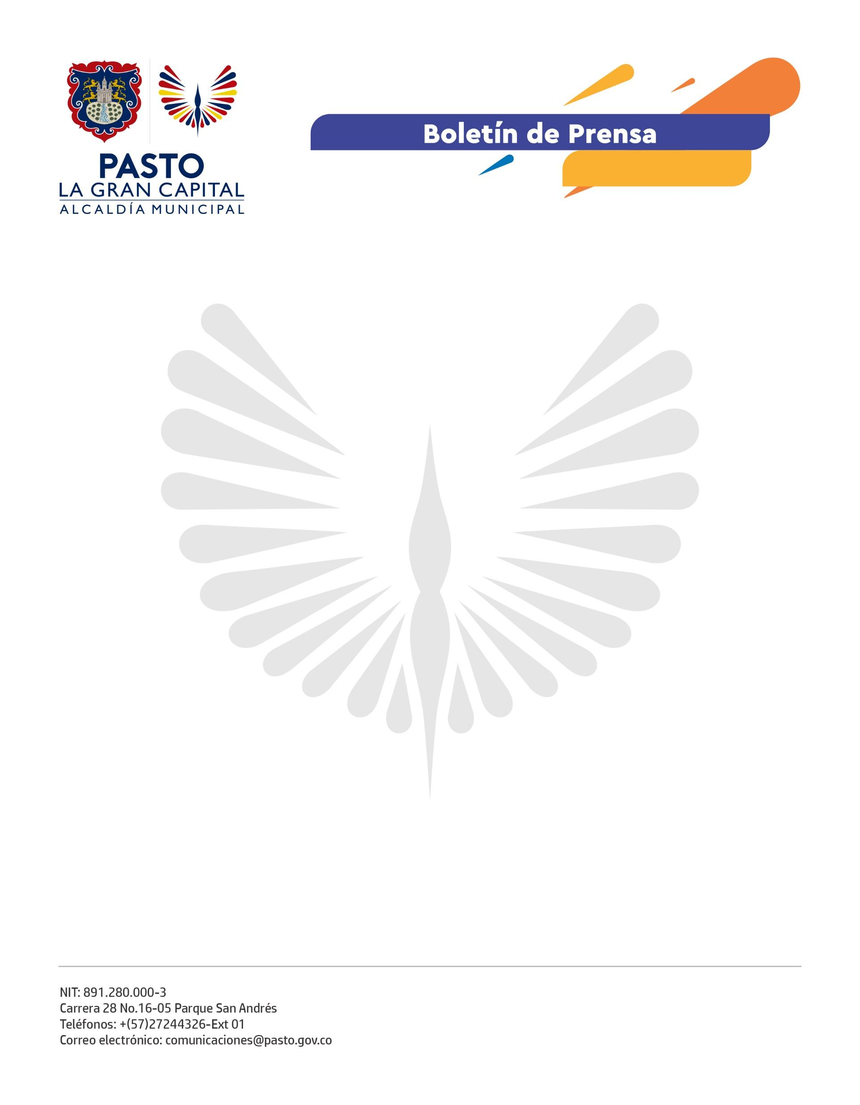
No. 467
8 de agosto de 2022

ALCALDÍA DE PASTO CONTINÚA EJECUTANDO OBRAS A TRAVÉS DE LA ESTRATEGIA ‘REPARA’

“Teníamos 50 años esperando ver esta vía pavimentada, por eso, agradecemos al Alcalde Germán Chamorro de la Rosa por cumplir lo prometido y hacer nuestros sueños, realidad”, manifestó el habitante del barrio Emilio Botero II, Francisco Javier Ramírez.

En la segunda etapa del barrio Emilio Botero fue socializado el proyecto de mejoramiento vial de la calle 5ª, donde se pavimentarán 105 metros en asfalto con una inversión de 132 millones de pesos; posiblemente, iniciará en la última semana de agosto.

Rehabilitación vial en Jongovito

Tres tramos de 40, 120 y 230 metros fueron rehabilitados en la vía que comunica al corregimiento de Jongovito con el casco urbano de Pasto.

Con una inversión de 250 millones de pesos, ejecutados a través de la Secretaría de Infraestructura y Valorización, se benefician habitantes del corregimiento y visitantes de la Feria de Ganado que se transportan por este importante corredor vial para el transporte de productos agropecuarios del sector rural.

“Esto es algo grandioso para nosotros porque la vía estaba muy deteriorada, era intransitable. Le agradecemos a la Alcaldía Municipal y la Secretaría de Infraestructura por poner los ojos en nuestra comunidad y hacer esta buena gestión”, precisó la presidenta de la JAC San Miguel de Jongovito, Flor Estella Morán Guerrero.
Al respecto, el Alcalde Germán Chamorro de la Rosa concluyó: “Avanzamos en la rehabilitación vial y las socializaciones de 62 calles que vamos a pavimentar en el sector urbano. Esto es muy importante para mejorar de la calidad de vida de todos los habitantes de nuestro municipio y seguir construyendo a Pasto como ‘La Gran Capital’.

